PENDAMPINGAN PEMBUATAN DESAIN DAN LOGO GUNA MENINGKATKAN BRAND IDENTITY PADA UMKM KAMPUNG TEMATIK DRUM BUJANA

Winanti¹, Sucipto Basuki², Francisca Sestri Goestjahjati³, Sri Lestari⁴, Miyv Fayzhall⁵, Bayu Suseno⁶, Galih Fahrezi ⁷, Hidayatulloh⁸, Yusuf⁹, Badreyatul lael¹⁰

¹Prodi Teknologi Informasi, Universitas Insan Pembangunan Indonesia 15810
^{2,6}Prodi Sistem Informasi, Universitas Insan Pembangunan Indonesia 15810
^{3,4,5}Prodi Manajemen, Universitas Insan Pembangunan Indonesia 15810
⁷Mahasiswa Rekayasa Perangkat Lunak, Universitas Insan Pembangunan Indonesia 15810
^{8,9}Mahasiswa Sistem Informasi, Universitas Insan Pembangunan Indonesia 15810
¹⁰Mahasiswa Prodi Manajemen, Universitas Insan Pembangunan Indonesia 15810
Email: winanti12@ipem.ac.id, ciptainsan@yahoo.com, sestri.rahardjo@gmail.com, srilestari987@gmail.com, miyvf@ymail.com, b4yu.suseno@gmail.com
galihfa909@gmail.com, Hidayatulloh.dajonk96@gmail.com, yusuf130804@gmail.com, badreyatullael6@gmail.com

ABSTRAK

Pelaku UMKM kampung tematik Drum Bujana masih banyak yang belum memiliki desain logo usaha dan cenderung mengabaikan desain logo sebagai salah satu bentuk brand suatu produk. Ketidaktahuan mengenai pemahaman pentingnya brand sebuh produk melalui desain logo yang menarik, simpel, bermakna dan memiliki nilai jual. Pendampingan dilakukan oleh dosen dan mahasiswa dalam pembuatan desain logo yang sesuai. Kegiatan pendampingan selama Maret 2022 sampai dengan September 2022 melalui edukasi, pemahaman dan penyamaan persepsi serta pembuatan desaiin logo secara langsung. Peserta kegiatan terdiri sebanyak 10 pelaku usaha yang rata-rata adalah usaha dagang dan jasa. Pendampingan menghasilkan desain logo yang digunakan dan dimanfaatkan oleh pelaku usaha dalam memperkenalkan dan mempromosikan produknya. Pendampingan ini menjadi salah satu kegiatan yang dilakukan oleh dosen dan mahasiswa dalam kegiatan PKM di kampung tematik Drum Bujana. Meskipun pendampingan saat ini sudah selesai namun dosen dan mahasiswa tetap terus melakukan komunikasi mengenai desain logo produk-produk baru yang ada di kampung tematik Drum Bujana sehingga pendampingan tidak putus sampai bulan September 2022 tetapi sampai saat ini masih berjalan untuk keberlanjutan pendampingan. Para pelaku UMKM di kampung tematik Drum Bujana merasa terbantu dengan pendampingan ini.

Kata Kunci: Pendampingan, desain logo, Brand Identity, Kampung Tematik

- PENDAHULUAN

Kampung tematik Drum Bujana menjadi salah satu kampung tematik yang terdaftar di bidang Ekonomi Kreatif Bappeda Kabupaten Tangerang, dimana tahun 2022 menjadi salah satu kampung binaan Universitas Insan Pembangunan. Kampung Tematik Drum Bujana berada di wilayah Desa Pete, kecamatan Tigaraksa, Kabupaten Tangerang dengan jumlah penduduk kurang lebih 600 KK yang terdiri dari 8 RT dan 1 RW. Rata-rata masyarakat di kampung tematik Drum Bujana adalah pekerja di sector industry, pendidikan, perdagangan dan beberapa orang di pemeritahan (Pemda). Namun sebagian besar pekerja pabrik yang setiap hari berangkat pagi pulang sore atau petang (Fayzhall et al., 2022).
Pengabdian kepada masyarakat (PKM) ini merupakan PKM kolaborasi antara dosen dan mahasiswa Universitas Insan Pembangunan Indonesia multi disiplin ilmu yang berjumlah 12 orang dalam team. Dimana kampung tematik Drum Bujana merupakan salah satu kampung tematik dari 16 kampung tematik yang menjadi tempat PKM dosen dan mahasiswa Universitas Insan Pembangunan Indonesia . Kegiatan PKM Universitas Insan Pembangunan Indonesia tahun 2022 melibatkan 80 orang dosen dan 80 orang mahasiswa yang tersebar dalam 16 kampung tematik di kabupaten Tangerang (Pemkabtangerang, 2022).
Meskipun sebagian besar pekerja pabrik, tidak sedikit yang memiliki usaha kecil dan menengah (UMKM) baik dibidang perdagangan maupun jasa (Basuki et al., 2022). Para UMKM selama ini belum memiliki desain logo yang menjadi brand dari produk yang dimilikinya. Kebanyakan dari mereka hanya sekedar menjalankan usaha tanpa memikirkan merek, logo dan branding. Desain logo sangat penting bagi sebuah usaha dan menjadi identitas suatu produk. Para pelaku UMKM di kampung tematik Drum Bujana selama ini belum mendapatkan educasi mengenai desain logo yang seusai dan sebagai brand identity. Hampir semua produk UMKM yang ada di kampung tematik Drum Bujana belum memiliki logo produk sebagai identitas produk.
Brand identity merupakan elemen yang terlihat pada merek dari mulai desain, logo dan warna yang mengidentifikasikan dan membedakan merek di hati konsumen. Melalui Brand identity konsumen akan langsung mengenali brand dan produk atau layanan tertentu (Janonis et al., 2007). Brand identity menjadi ciri khas dan pembeda dari merek lain yang ada. Beberapa keunggulan dan manfaat dari brand identity bagi sebuah produk diantaranya untuk membangun loyalitas konsumen dan membangun kepercayaan melalui merek, dengan brand identity membuat pesan yang konsisten dan gaya dasar yang sama bagi penciptaan merek. Selain itu brand identity juga sebagai representasi visual dari nilai dan kepribadian merek produk dan digunakan untuk membangun perasaan pelanggan. Dengan brand identity produk mudah bersaing dengan kompetitor dan mudah dikenali oleh pelanggan (Junaedi, 2022).
Identitas merek (brand identity) mempengaruhi preferensi merek dan menjadikan niat pembelian kembali menjadi tinggi dan sangat penting bagi pelaku usaha untuk meningkatkan produksinya (Halim et al., 2014). Sehingga brand identity melalui desain dan logo perlu dibuat sebaik mungkin untuk memberikan kesan yang positif kepada konsumen dan akhirnya akan melakukan pembelian kembali dengan produk yang sama.
Tujuan pendampingan kampung tematik Drum Bujana ini adalah untuk mengedukasi para pelaku UMKM dalam pemahaman pentingnya desain dan pembuatan logo sebuah produk sebagai kecirikhasan dari produk itu sendiri agar konsumen mudah mengingat dan tertatam di dalam hati akan produk tersebut. Pendampingan pembuatan desain dan logo agar memiliki nilai jual tinggi, mendampingi para pelaku usaha UMKM di Drum Bujana dalam menentukan desain dan logo yang sesuai, efektif dan menarik serta memiliki nilai jual tinggi. Selain itu desain dan logo dapat menjadi brand identity bagi suatu produk yang harus didesain sedemikian rupa, menarik dan memiliki kesan khusus bagi konsumen serta mudah diinigat oleh konsumen.

- METODE

Pendampingan dilakukan secara lansung di kampung tematik Drum Bujana, para pelaku UMKM difasilitasi dengan group Whanshapp untuk berkomunikasi dengan team pendamping (Gosestjahjanti et al., 2023). Dosen dan mahasiswa sebagai team pendamping melakukan identifikasi produk-produk yang akan dibuatkan desain logo. Pertemuan secara langsung kepada para pelaku UMKM agar persepsi yang sama dalam membuat desain logo menjadi hal penting dalam pendampingan ini
Para pelaku UMKM sebanyak 10 dengan produk dagang dan jasa meliputi produk makanan dan jasa jahit pakaian yang kesemuanya belum memiliki desain logo sebagai brand identity produk. Pelaku usaha terdiri dari laki-laki dan perempuan dimana perempuan lebih mendominiasi dalam pembuatan desain logo ini. Dengan desain logo ini masyarakat kampung tematik Drum Bujana terutama para pelaku usaha dapat memahami manfaat dan tujuan desain logo sebagai brand identity, selain itu para pelaku UMKM juga dapat dengan percaya diri mempromosikan produk unggulannya.

Workshop Inovasi UMKM dan produk unggulan

Pelatihan strategi digital marketing
Pelatihan penyusunan laporan keuangan sederhana
Pendampingan desain logo produk UMKM
Evaluasi Kegiatan PKM Drum Bujana
Pendanaan usaha micro kecil dan menengah serta BI bersama anggota komisi XI DPR RI sekaligus penutupan PKM
Silaturahmi dan pemaparan potensi Drum Bujana
Mamping permasalahan
& kendala
Pembuatan profil Drum Bujana

Gambar 1 Kegiatan PKM Drum Bujana

Sebelum kegiatan PKM dilaksanakan di kampung tematik Drum Bujana terlebih dahulu team melakukan silaturahmi untuk mencari pengetahui potensi yang ada Drum Bujana dan mencari permasalahan yang ada. Pendampingan ini menjadi salah satu PKM lanjutan dari PKM sebelumnya yang telah dilakukan oleh dosen dan mahasiswa Universitas Insan Pembangunan Indonesia (Tangerang, 2022) diantaranya adalah pembuatan profil kampung tematik Drum Bujana (Repost Profil Kampung Tematik Drum Bujana - STIE & STMIK Insan Pembangunan - YouTube, 2022), workshop UMKM untuk meningkatkan produk unggulan kampung tematik , penamanan pohon bersama KWT sebagai upaya ketahanan pangan (Gosestjahjanti et al., 2023), pelatihan digital marketing (Fayzhall et al., 2022), pelatihan penyusunan laporan keuangan sederhana, pendampingan desain logo dan penutupan bersama anggota komisi XI DPR RI (FaktaExpose, 2022). Langkah-langkah dalam kegiatan pendampingan desain logo pada kampung tematik Drum Bujana terlihat pada gambar 2

Pendataan awal produk UMKM
Penyamaan persepsi pentingnya desain logo
Pelaksanaan pendampingan dan pembuatan desai & logo
Evaluasi Kegiatan

Gambar 2 Proses pendampingan desain logo

Kegiatan diawali dengan pendataan produk-produk UMKM yang akan dibuat desain logonya dan dilanjutkan dengan pertemuan dengan para pelaku UMKM dalam rangka penyamaan persepsi megnenai desain logo yang akan dibuat (Kartika, 2022). Dilanjutkan dengan pendampingan dan pembuatan desain logo dan diakhiri dengan kegiatan evaluasi.

Tabel 1
Produk Unggulan UMKM Drum Bujana

No | Bentuk | Kegiatan
1 | Budidaya Ikan (Pokdakan) | - Bibit/benih ikan  - Ikan Konsumsi
2 | Kelompok Tani Wanita (KWT) | - Tanaman Hias  - Tanaman Sayuran
3 | Indutri Kuliner (Makanan) | - Makanan Olahan  - Aneka Kue
4 | Industri Kreatif | - Futnitur dari Drum  - Lampu Lampion
5 | Koperasi Drum Bujana | - Pengadaan Sembako  - Pemasaran Produk UMKM
Sumber : (Fayzhall et al., 2022)

Jenis produk unggulan UMKM yang ada dikampung tematik Drum Bujana seperti terlihat pada tabel 1 dapat dimaksimalkan brand identity melalui desain logo yang tepat khususnya produk-produk industry kreatif yang memiliki prospek penjualan yang menjanjikan seperti furniture dari drum bekas yang sudah merambah ke interior café dan rumah makan (Fayzhall et al., 2022). Selain itu industri makanan juga memiliki peluang besar untuk dipasarkan dengan jangkauan yang lebih luas lagi jika dikemas dan memiliki desain logo yang sesuai, unik akan menjadi brand identity bagi produk tersebut (Janonis et al., 2007).

- HASIL DAN PEMBAHASAN

Pendampingan dilakukan oleh dosen dan mahasiswa yang ahli dibidang desain yang dipimpin langsung oleh ketua team Bapak Sucipto Basuki, S. Kom., MT dan dari mahasiswa dibawah PIC saudara Hidayatulloh mahasiswa Sistem Informasi dan dibantu oleh beberapa mahasiswa dari program studi Sistem Informasi Akuntansi, Teknologi Informasi dan Rekayasa Perangkat Lunak. Team pada awalnya melakukan mamping semua UMKM yang ada di Drum Bujana. Mamping produk sesuai klasifikasi usaha maka dilanjutkan dengan pertemuan awal dengan para UMKM yang membahas mengenai pemahaman awal mengenai pentingnya desain dan logo untuk sebuah produk. Di era teknologi digital saat ini (Asnaini et al., 2022), desain dan logo sebagai brand identity menjadi sebuah keharusan agar produk dikenal dan diingat di hati konsumen
Pelaku UMKM dijelaskan mengenai pengertian brand identity dan manfaatnya bagi produk UMKM dan dijelaskan mengenai perbedaan antara brand identity dan brand image karena dua hal tersebut menjadi istilah yang banyak orang mengartikan sama. Perbedaan keduanya terletak pada :

Tabel 2 Perbedaan Brand Identity dan Brand Image

Brand Identity | Brand Image
- Cara perusahaan memperkenalkan diri ke konsumen dengan tujuan konsumen mengingat merek secara positif | - esan terhadap brand yang terbentuk pada benak konsumen
- menampilkan Value dan Personality | - keyakinan konsumen pada brand atas suatu produk
- melibatkan desain, warna, dan logo | - Butuh waktu yang tidak singkat dalam membentuk brand image
- Berasal dari nilai, visi misi perusahaan, dan tujuan jangka panjang | - Dibutuhkan promosi produk, interaksi antar konsumen, dan lainnya yang mempengaruhi persepsi konsumen.
Sumber : (Wicaksono, 2022)

Setelah penyamaan persepsi mengenai desain dan logo serta terindentifikasi jenis-jenis usaha yang ada di kampung tematik Drum Bujana maka team segera melakukan penjadwalan untuk pendampingan pembuatan desain dan logo. Pendampinan pembuatan desain dan logo sendiri berlangsung kurang lebih 3 bulan. Setiap seminggu sekali team melakukan koordinasi dan evaluasi mengenai kegiatan pendampingan. Evaluasi dapat berupa seberapa banyak desain dan logo telah diselesaikan, permasalahan dan kendala yang dihadapi oleh team dan pelaku UMKM mengenai yang berkaitan dengan desain dan logo.
Team dari mahasiswa memulai membuat draf desan dan logo dengan mengacu pada mamping kebutuhan desain dan logo yang dikehendaki oleh pelaku UMKM dengan tetap memberikan masukan dan inputan yang sifatnya membangun. Team mahasiswa melakukan koordinasi dengan team dosen untuk hasil akhir desain dan logo. Beberapa masukan dan revisi yang diberikan dosen untuk perbaikan hasil akhir. Teamwork yang solid dan komunikasi yang interaktif antara dosen dan mahasiswa menjadikan kegiatan pendampingan ini menjadi hidup dan berjalan lancar.

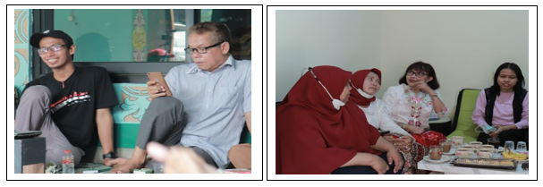

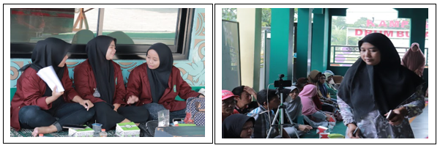
Gambar 4 Dokumen kegiatan penyamaan persepsi team dan pelaku UMKM

Beberapa permasalahan yang ditemukan didiskusikan bersama team untuk dicarikan solusi terbaik dan dilakukan komunikasi yang terus menerus antara team dan pelaku UMKM melalu group whanshapp dimana ketua team menjadi admin.
Saat pendampingan disampaikan mengenai berbagai solusi mengenai bentuk, warna dan kesesuaian desain logo dengan produk. Hal tersebut sangat penting mengingat bentuk, warna dan kesesuain desain dan logo menjadi faktor utama selaras atau tidaknya desan dan logo dengan produk yang akan dijual. Kombinasi dan perpaduan warna juga berpengaruh terhadap hasil desain dan logo yang dibuat.
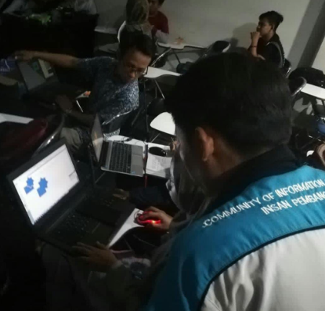
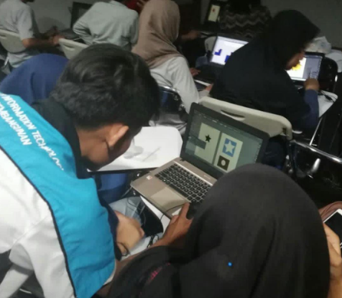

Gambar 5 Dokumen team mahasiswa membuat desain dan logo

Mahasiswa mendampingi secara langsung satu persatu para pelaku UMKM dalam pembuatan desain dan logo. Terjadi komunikasi secara interaktif diantara team dan pelaku UMKM, satu persatu desain dan logo telah diselesaikan dengan baik. Saat pendampingan terjadi hubungan yang harmonis dan komunikasi secara interaktif. Dukungan dari para ketua RT dan RW yang mensupport secara penuh kegiatan pendampingan ini sehingga kegiatan dapat berjalan dengan lancar. Berikut beberapa contoh hasil desain dan logo yang telah dihasilkan oleh team dan telah digunakan oleh para pelaku UMKM kampung tematik Drum Bujana.

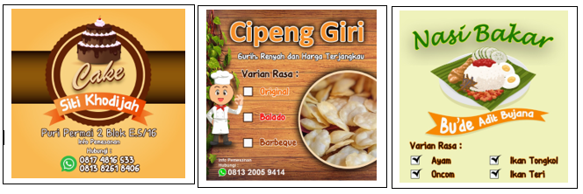
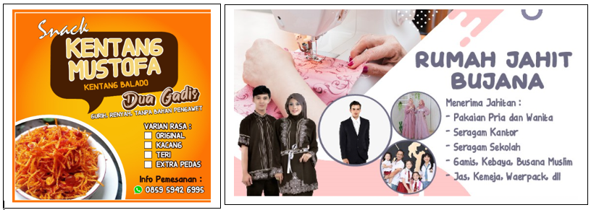
Gambar 6 Hasil Pendampingan Desain Logo

Selama pendampingan para peserta merasa puas dan terwakili dari apa yang team PKM lakukan. Dari mulai awal kegiatan sampai selesainya kegiatan pendampingan, semua pelaku UMKM merasa puas akan pendampingan yang dilakukan dosen dan mahasiswa Universitas Insan Pembangunan Indonesia. Kegiatan yang dilakukan selesai tepat waktu dan menghasilkan beberapa desain dan logo yang dimanfaatkan oleh para UMKM di kampung tematik Drum Bujana. Meskipun kegiatan sudah selesai tetapi komunikasi tetap berjalan dengan baik hingga sekarang. Sharing mengenai desain dan logo tetap dilakukan dan whanshap group tetap aktif sebagai alat komunikasi antara team dosen dan mahasiswa dengan para pelaku UMKM di kampung tematik Drum Bujana. Selain mengenai desain dan logo, di whanshap group sering sekali dibahas mengenai informasi-informasi terkini produk-produk unggulan yang ada di kampung tematik Drum Bujana. Penggiat kampung tematik Drum Bujana secara aktif menyampaikan perkembangan terkini mengenai hal-hal yang dilakukan oleh masyarakat kampung tematik Drum Bujana.
Ke depannya kampung tematik Drum Bujana akan menjadi kampung binaan Universitas Insan Pembangunan yang secara berkelanjutan di lakukan pendampingan dan pembinaan agar masyarakat Drum Bujana dapat maju secara ekonomi, keuangan dan pemasaran produk unggulan. Secara ekonomi pertanian dapat tumbuh dengan kelompok wanita tani (KWT) untuk menopang pangan masyarakat. Industri kreatif terus didorong untuk terus memperluas pemasaran melalui digital marketing dan para pelaku UMKM dibekali dengan pengetahuan mengenai pencatatan keuangan secara baik sehingga usaha yang dijalankan dapat terpantau dan keuntungan dapat diprediksi dengan baik (Putri & Mubaroq, 2022).

- KESIMPULAN

Kegiatan pendampingan yang dilakukan oleh dosen dan mahasiswa Universitas Insan Pembangunan selama kurang lebih 3 bulan dari waktu PKM di kampung tematik Drum Bujana selama 7 bulan dari mulai Maret 2022 sampai dengan September 2022. Selama tiga bulan pendampingan team melakukan beberapa agenda diantaranya mamping dan identifikasi produk UMKM yang ada di Drum Bujana, penyamaan persepsi mengenai desain dan logo, proses pendampingan, pelaksanaan pendampingan dan evaluasi kegiatan. Selama pendampingan dilakukan, semua team bekerja secara teamwork baik dosen maupun mahasiswa bersama-sama menyelesaikan kegiatan pendampingan dengan menghasilkan desain dan logo yang dimanfaatkan oleh pelaku UMKM di Drum Bujana. Hasil desain dan logo disesuaikan dengan produk baik dari bentuk, warna dan desainnya disesuaikan dengan produknya. Tidak sedikit dari pelaku UMKM yang memiliki ide sendiri dan ada beberapa yang minta dari pihak kampus yang mencarikan ide dari desain logo produk yang mereka miliki.

- UCAPAN TERIMAKASIH
Ucapan terima kasih yang tidak terhingga kepada Bupati Kabupaten Tangerang dan Bappeda Kabupaten Tangerang yang telah memfasilitasi kegiatan PKM di 16 kampung tematik di Kabupaten Tangerang yang dilaksanakan oleh Dosen dan Mahasiswa Universitas Insan Pembangunan Indonesia (Tangerang, 2022). Kepada segenap pimpinan Universitas Insan Pembangunan Indonesia yang telah mensupport sepenuhnya terhadap kegiatan PKM baik secara material maupun nonmaterial. Kepada para dosen dan mahasiswa yang terlibat langsung dalam pendampingan ini, sangat luar biasa dedikasi dan kerjasama teamwork yang terjalin di saat kegiatan pendampingan. Tidak lupa terima kasih yang sebesar-besarnya kepada RT dan RW di kampung tematik Drum Bujana yang telah memfasilitasi berbagai sarana dan prasarana terutama menggerakkan UMKM yang mengikuti kegiatan ini. Dan terima kasih juga kepada semua pihak yang tidak dapat penulis sebutkan satu persatu, semoga kesehatan dan keberkahan selalu menyertai kita semua.

REFERENSI

Asnaini, S. W., Hulu, P., Simorangkir, Y. N., Sudiyono, R. N., & Radita, F. R. (2022). Sosialisasi pembuatan Nomor Induk Berusaha (NIB) untuk Pengembangan UMKM di Bumdes Serdang Tirta Kencana Melalui Online Single Submission. MULIA, 1(2), 73–83.
Basuki, S., Winanti, Goestjahjanti, F. S., Lestari, S., Fayzhall, M., Karyadi, N., Laeli, B., Rahmadani, N. Y., Rosi, M., & Tiara, B. (2022). WORKSHOP PENGUATAN INOVASI UMKM DAN PRODUK UNGGULAN KAMPUNG TEMATIK KABUPATEN TANGERANG. Bangun Rekaprima, 08(2), 135–141.
FaktaExpose. (2022). Unipi dan DPR RI Mengajak Masyarakat UMKM Drum Bujana Semangat Memajukan Ekonomi Daerahnya. Fakta Expose. https://faktaexpose.com/unipi-dan-dpr-ri-mengajak-masyarakat-umkm-drum-bujana-semangat-memajukan-ekonomi-daerahnya/
Fayzhall, M., Winanti, Lestari, S., Basuki, S., Goestjahjanti, F. S., Kariyadi, N., Lael, B., Nugroho, A. P., Mulyani, R., Rahmandani, N. Y., & Aulia, A. R. (2022). PELATIHAN STRATEGI PEMASARAN BERBASIS DIGITAL PRODUK UMKM KAMPUNG TEMATIK DRUM BUJANA, TIGARAKSA, TANGERANG. 2(2), 128–135.
Gosestjahjanti, F. S., Basuki, S., & Lestari, S. (2023). Meningkatkan Produktivitas UMKM dan Ketahanan Pangan Melalui Pelatihan dan Penanaman Pohon pada Kampung Tematik Drum Bujana Kabupaten Tangerang. 6(1), 139–145.
Halim, B. C., Dharmayanti, D., Si, M., Ritzky, D., & Brahmana, K. M. R. (2014). Pengaruh brand identity terhadap timbulnya brand preference dan repurchase intention pada merek toyota. Jurnal Strategi Pemasaran, 2(1), 1–11.
Janonis, V., Dovalienė, a, & Virvilaitė, R. (2007). Relationship of brand identity and image. Engineering Economics, 1(1), 69–79. http://www.ceeol.com/aspx/getdocument.aspx?logid=5&id=f253a7933f404083815405c99e96b8c9
Junaedi, N. L. (2022). Apa itu brand identity? Berikut manfaat dan 4 cara membuatnya! Ekrut Media. https://www.ekrut.com/media/brand-identity-adalah
Kartika, D. A. (2022). Berikan Hal Bermanfaat Bagi Masyarakat, UNIPI Lakukan Kegiatan PKM di Kampung Bonsai. Rubrix.New. https://www.rubicnews.com/teknologi/pr-4534698531/berikan-hal-bermanfaat-bagi-masyarakat-unipi-lakukan-kegiatan-pkm-di-kampung-bonsai-tangerang
Pemkabtangerang. (2022). Pelepasan Kegiatan Pengabdian Kepada Masyarakat STMIK dan STIE Insan Pembangunan. Pemkabtangerang. https://www.facebook.com/pemkabtangerang/videos/3025087811063984/
Putri, M., & Mubaroq, H. (2022). Strategi Pengimplementasian Konsep Kampung Tematik sebagai Wujud Masyarakat untuk Mengentaskan Desa 3T (Studi kasus: Kampung Tematik Kecamatan Kademangan Kota Probolinggo). Jurnal Studi Inovasi, 2(1), 1–8. https://doi.org/10.52000/jsi.v2i1.72
Repost Profil Kampung Tematik Drum Bujana - STIE & STMIK Insan Pembangunan - YouTube. (2022). https://www.youtube.com/watch?v=uX6M3yJI6q0
Tangerang, M. (2022). Bupati Zaki Dukung Program Kampung Tematik oleh STMIK STIE Insan Pembangunan. Monitor Tangerang. https://monitortangerang.com/bupati-zaki-dukung-program-kampung-tematik-oleh-stmik-stie-insan-pembangunan/
Wicaksono, P. (2022). Perbedaan Brand Identity dan Brand Image. QuBisa. https://www.qubisa.com/article/perbedaan-brand-identity-dan-brand-image

